Додаток 1 до Положення
про університетський конкурс
студентських наукових робіт

ВИМОГИ

до оформлення наукових робіт для участі в університетському конкурсі студентських наукових робіт

Учасники мають зареєструватися за посиланням https://url.zp.edu.ua/8a7x5 або QR

Наукову роботу виконують українською мовою.
Обсяг роботи — до 30 сторінок (без урахування додатків та переліку використаних джерел), кегль №14, шрифт Times New Roman, через півтора інтервали, береги: ліворуч — 3 см, праворуч — 1 см, зверху і знизу — по 2 см.

У наукових роботах, що подають на Конкурс, зокрема у копіях патентів, наукових публікацій тощо, прізвища, ініціали автора (авторів) та наукового керівника, найменування університету замінюють шифром (шифр — довільне слово або словосполучення не більше двох слів, яке може стосуватися або не стосуватися теми наукової роботи). Наприклад:
Без шифру | Із шифром
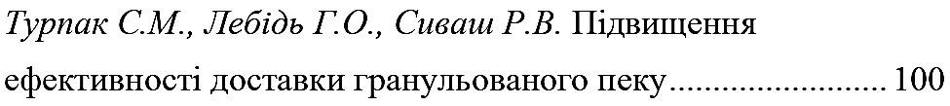 | Шифр «Ефективність доставки»
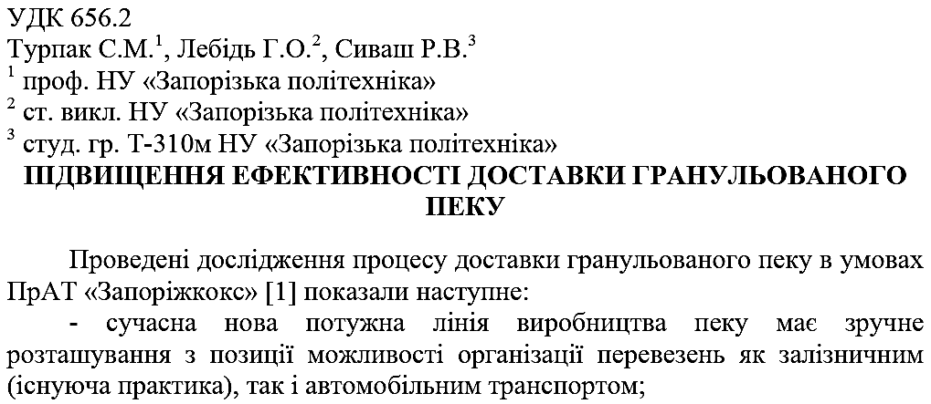 | Шифр «Ефективність доставки»
Окремо під тим самим шифром подають відомості про автора (авторів) та наукового керівника роботи. Той самий шифр вказують і в анотації.

Вигляд роботи (готова робота має бути прошита скобами або текою-швидкозшивачем):
1. Титульна сторінка* (сторінка рахується, але номер на ній не ставиться).
2. Анотація* (сторінка рахується, але номер на ній не ставиться).
3. Зміст (сторінка рахується, але номер на ній не ставиться).
4. Текст роботи (вступ, розділи, висновки).
5. Перелік використаних джерел.
6. Можливі додатки.
7. Зашифровані копії документів, які підтверджують науковий рівень та практичне значення роботи (наукові публікації, патенти, акти впровадження, авторські свідоцтва тощо), якщо вони є, також необхідно підшити у саму роботу як додатки.

Окремо роботу супроводжують такі документи:
1. Відомості* про автора (-ів) та наукового керівника (одна наукова робота може мати не більше двох авторів-студентів та одного наукового керівника).
2. Витяг* з протоколу засідання кафедри про рекомендацію робіт до участі у конкурсі.

Електронний варіант роботи і супровідних документів необхідно надіслати до відділу наукової роботи студентів на електронну адресу dep_ndrs@zp.edu.ua або передати на електронних носіях.

*Примітка: шаблони та зразки документів, позначених зірочкою, – у продовженні додатка 1. Під час оформлення позначку «Оформлення…» та номер сторінки видаляють.

Оформлення титульної сторінки

Всеукраїнський конкурс студентських наукових робіт із галузей знань та спеціальностей 2025/2026 навчального року

Шифр: «_______________»
не більше двох слів

Тема роботи: «………………………..………………….»

Секція: «Транспортна»;
«Машинобудування»;
«Технологія металів»;
«Матеріалознавство»;
«Електрична інженерія»;
«Будівельне виробництво та управління проєктами»;
«Архітектура»;
«Дизайн»;
«Інформаційна безпека та електронні комунікації»;
«Комп’ютерні науки, програмні засоби, системний аналіз та інформаційні технології»;
«Економіка та міжнародні економічні відносини»;
«Управління та адміністрування»;
«Гуманітарна»;
«Туризм»;
«Фізична культура і спорт»;
«Актуальні дослідження в реабілітації та корекційній освіті»;
«Правознавство, політичні науки та правоохоронна діяльність»;
«Психологія»;
«Соціальна робота»;
«Журналістика».
Оформлення анотації
АНОТАЦІЯ
наукової роботи під шифром «Еволюція».
Наукова робота: 28 сторінок, 4 рисунки, 7 таблиць, 22 джерела.
Наведено порівняльний аналіз еволюційних методів з використанням різних критеріїв порівняння, що є актуальним питанням пошуку рішень.
Метою роботи є розроблення нових ефективних критеріїв порівняння методів еволюційного пошуку, що дають змогу оцінити не тільки результати роботи, але й рівномірність пошуку шляхом аналізу результатів на кожній ітерації методу.
Наукова новизна роботи полягає в тому, що розроблено нові критерії для проведення порівняльного аналізу еволюційних методів, запропоновано методику порівняння методів еволюційного пошуку. Розроблені критерії оцінювання однорідності популяцій дають змогу аналізувати рівномірність еволюційного пошуку й оцінювати швидкість збіжності до оптимуму. Запропоновані критерії аналізу еволюційної адаптації визначають здатності еволюційного методу поліпшувати середні значення цільової функції та не потрапляти в локальні оптимуми. Побудовано класифікацію критеріїв для порівняння еволюційних методів, що дає змогу обрати необхідні критерії за конкретних умов аналізу.
Практична цінність результатів роботи полягає в тому, що розроблено програмне забезпечення, яке дає змогу на основі розроблених критеріїв оцінити ефективність використання еволюційного пошуку для розв’язання реальних практичних завдань.
Роботу виконано в межах держбюджетної НДР №04626 «Науково-методичні основи та математичне забезпечення для автоматизації та моделювання процесів керування й підтримки ухвалення рішень на основі процедур розпізнавання й еволюційної оптимізації параметрів у базисах».
За результатами роботи опубліковано чотири статті в наукових журналах і подано заявку на патент (отримано позитивне рішення про видачу патенту України). Основні положення й результати роботи доповідали й обговорювали на п'яти конференціях і семінарах.
КРИТЕРІЙ ПОРІВНЯННЯ, ОПТИМІЗАЦІЯ, ПОРІВНЯЛЬНИЙ АНАЛІЗ, ЕВОЛЮЦІЙНИЙ МЕТОД

В І Д О М О С Т І
про автора (авторів) та наукового керівника наукової роботи
«________________________________»
(шифр)
Автор | Науковий керівник
1. Прізвище_________________________ | 1. Прізвище____________________
2. Ім’я______________________________ | 2. Ім’я_________________________
3. По батькові_______________________ | 3. По батькові__________________
4. Повне найменування та розташування закладу вищої освіти, у якому навчається автор Національний університет «Запорізька політехніка», м. Запоріжжя, вул. Університетська, 64________________ | 4. Місце роботи, телефон, е-mail ____________________________________________________________________________________________________________________________
5. Факультет________________________ | 5. Посада_______________________
6. Курс (рік навчання)________________  Номер групи______________________ | 6. Науковий ступінь_____________  7. Вчене звання_________________
7. Результати роботи опубліковано
___________________________________
(рік, місце, назва видання)
8. Результати роботи впроваджено
_________________________________________
(рік, місце, форма впровадження)
9. Телефон, е-mail ___________________

Науковий керівник ________________ _____________________
(підпис) (Ім’я ПРІЗВИЩЕ)
Автор роботи ________________ _____________________
⁽ підпис) (Ім’я ПРІЗВИЩЕ)
Рішенням конкурсної комісії Національного університету «Запорізька політехніка»
(найменування закладу вищої освіти)
студента(ку) ________________________________ рекомендовано для участі
(прізвище, ініціали)
у ІІ турі Всеукраїнського конкурсу студентських наукових робіт з
__________________________________________________________________
(назва галузі знань, спеціальності, спеціалізації)

Голова конкурсної комісії ________ Проректор з НР Вадим ШАЛОМЄЄВ
М.П. (підпис) (посада, ім’я, ПРІЗВИЩЕ)

____ ____________________20 ___ року

Витяг*

з протоколу засідання кафедри ______________________________
(назва кафедри)

«____» ______________2025 р.

Слухали: Про представлення студентських наукових робіт до участі в університетському конкурсі студентських наукових робіт 2025/2026 н. р. Доповідач: відповідальний за НДРС на кафедрі ___________________________.
(посада, ПРІЗВИЩЕ, ім’я, по батькові)
__________________________________________________________________
(Далі перелік тем робіт з позначенням авторів та наукових керівників).
__________________________________________________________________
__________________________________________________________________
__________________________________________________________________
__________________________________________________________________
__________________________________________________________________
__________________________________________________________________
__________________________________________________________________
__________________________________________________________________

Рішення кафедри: __________________________________________________
__________________________________________________________________

Підпис:

Завідувач кафедри____________

Секретар____________________

*Витяг можна оформити на кожну роботу окремо або на всі роботи разом

